[没有共同作者，复旦大学药学院教授与郑州大学第一附属医院主任图片重复被质疑](https://mp.weixin.qq.com/s?__biz=Mzk1Nzk5NzI3Mw==&mid=2247484481&idx=1&sn=7fcf3e9054977c5022cd8aae225f0a1e)

原创观观[图片观察](javascript:void(0);)2025-04-02 20:28:06广东

这两篇文章分别来自【2017年复旦大学药学院发表的American Journal of Cancer Research期刊（下称**论文一**）】和【2022年郑州大学第一附属医院发表IF：12分，双1区期刊Theranostics（下称**论文二**）】，近期这两篇文章因为图片互相重复和其他重复被质疑

**论文一**

标题：Ambroxol enhances anti-cancer effect of microtubule-stabilizing drug to lung carcinoma through blocking autophagic flux in lysosome-dependent way

作者：Xiulei Zhang, Qinyue Chen, Meiyu Chen, Xiaoqing Ren, Xiaofei Wang, Jianghui Qian, Yali Sun, Xianyi Sha

期刊：Am J Cancer Res

发表日期：2017 Dec 1

卷号：7(12):2406-2421

PMID：29312796

PMCID：PMC5752683

单位：复旦大学药学院

**论文二**

标题：Targeting regulated cell death in tumor nanomedicines

作者：Qinghu Zeng, Xiangyi Ma, Yangmeihui Song, Qiqing Chen, Qiuling      Jiao, Liqiang Zhou

期刊：Theranostics

发表日期：2022年1月1日

卷号：12(2):817-841

DOI：10.7150/thno.67932

PMID：34976215

PMCID：PMC8692918

单位：郑州大学第一附属医院超声科、华中科技大学同济医学院等

**互相重复图片**

论文一和一篇相隔 5 年发表的论文二似乎使用了凝胶切片的一部分。但是，这两篇论文都显示了一个额外的通道，这表明一个共同的第三方可能已经访问了更大的图像。我没有看到任何共同的作者。

为了帮助识别，请注意，在两张图像中似乎重叠的 3 条泳道的中间泳道有一个从左上角到左下向下的拖尾。

图 4C来自论文一， American Journal of Cancer Research （2017），pubmed：29312796

图 4-II来自论文二，Theranostics（2022），doi：10.7150/thno.67932

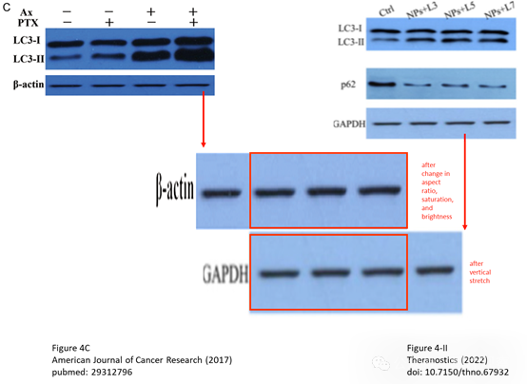

**其他问题**

除了互相重复图片，这两篇文章还存在其他的质疑

论文一被质疑其他的图片重复问题

#1

图 1A 和图 2B 中似乎使用了凝胶切片的一部分，但条件不同。

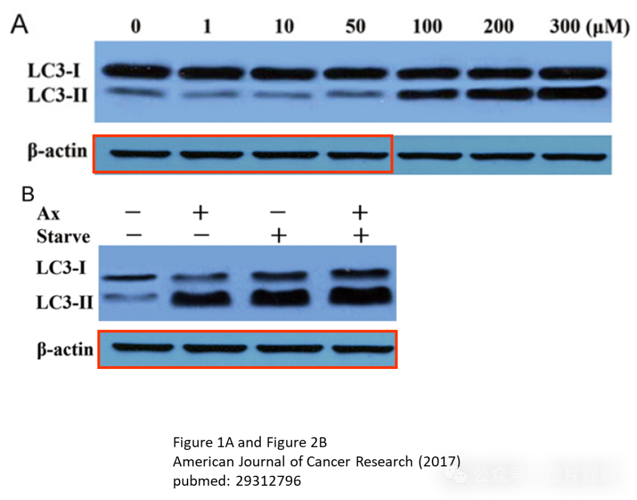

#2 Actinopolyspora biskrensis

2025 年 4 月接受评论

#1

There seems to be a similar issue in Figure 2D and Figure 4C. Can the authors please provide the original data for these figures?  
图 2D 和图 4C 中似乎存在类似的问题。作者能否提供这些数字的原始数据？

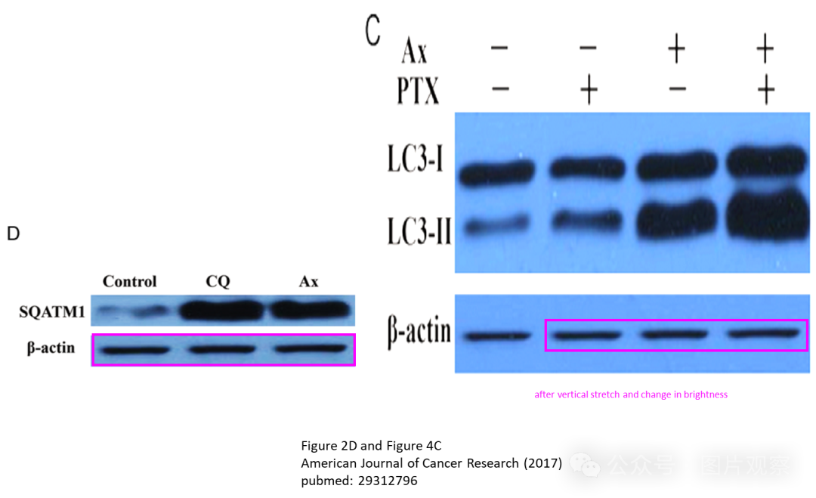

#3

Figure 6A. 图 6A.

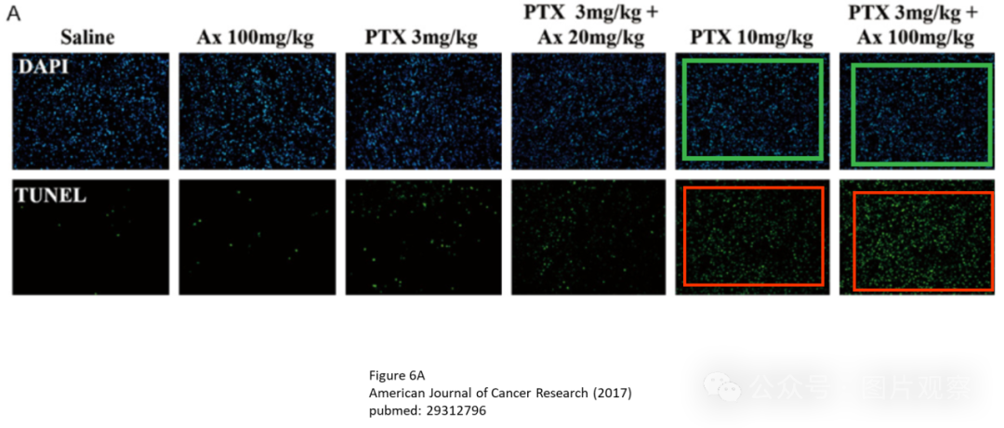

论文二存在许多图像似乎与其他不相关的论文中的图像重叠或重复的质疑

如下图重复【中国科学院大学材料科学与光电子工程中心】的文章，DOI: 10.1002/advs.201902847

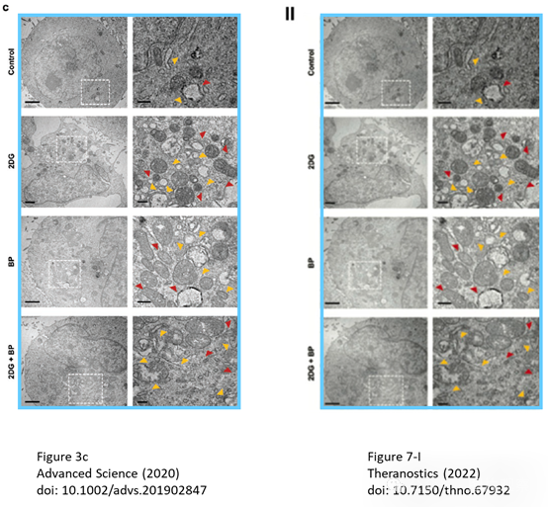



**END**



**#**

**扫码关注我们**



Don't be ashamed



专注于国内论文质疑报道

**欢迎投稿联系**

[#复旦大学药学院](https://mp.weixin.qq.com/mp/appmsgalbum?__biz=Mzk1Nzk5NzI3Mw==&action=getalbum&album_id=3925944734069211142#wechat_redirect)[#郑州大学第一附属医院](https://mp.weixin.qq.com/mp/appmsgalbum?__biz=Mzk1Nzk5NzI3Mw==&action=getalbum&album_id=3918356006383566859#wechat_redirect)